III. Vérteskozma-Rex Fontana
Erdei Futóverseny

2008. április 6. (vasárnap)
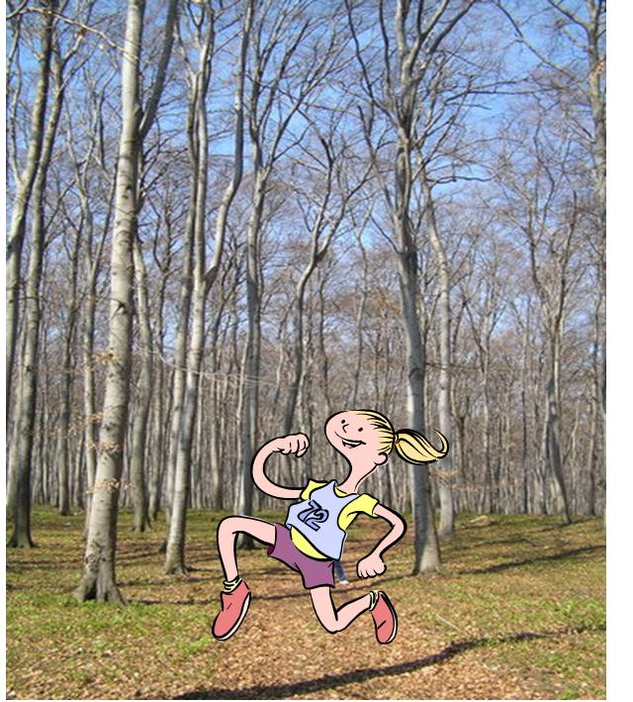
HELYSZÍN: - Vérteskozma, turistaház
- Székesfehérvártól 25 km-re, Zámoly és Gánt után Tatabánya felé, Majki- tavak előtt.
- Pálya talaja: Csodálatos környezetben, erdei aszfaltos, dimbes- dombos, lezárt, erdészeti út.
- Női és férfi öltözők biztosítva.
TÁVOK:
I. táv: 15 km II. táv: 5 km III. táv: 1 km
Rajt: 10:30 Rajt: 10:40 Rajt: 10:45
Nevezési díj: 1500 Ft Nevezési díj: 600 Ft Nevezési díj: ingyenes

NEVEZÉS: A verseny napján, a helyszínen 8:30-tól 9:45-ig! Spuri futókártya 20%-os kedvezményre jogosít fel
mindenkit.

DÍJAZÁS: - A 15 km-es távon résztvevők emblémázott III. Vérteskozma-Rex Fontana pólót kapnak.
- Távonként, nemenként 1-3. helyezett III. Vérteskozma-Rex Fontana éremben részesül.
- A 15 km-es távon a női és férfi győztes III. Vérteskozma-Rex Fontana serleget kap.

Mindenkit szeretettel várunk, nemcsak futókat, hanem családos kirándulókat is.
A versenyt rossz idő esetén is megtartjuk. Vérteskozmán a mobiltelefonok nem működnek.

FŐTÁMOGATÓNK:


www.rexfontana.hu

Támogatóink:




Székesfehérvár Turulline Specialsport Székesfehérvár Távirda utca Székesfehérvár Ady E. utca

A versennyel kapcsolatos további információk:
Kaufer Tamás 06 30/227-7094 kaufer@invitel.hu

